Сделать описание платья с использованием Seo ключей +-500 знаков
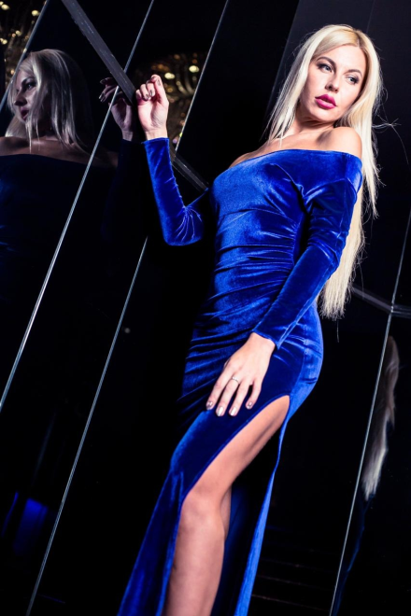
Тип: вечернее платье, коктейльное платье, платье в пол.
Цвет: тёмно-синий.
Материал: шерсть и акрил 50/50
Данная модель платья подходит для торжеств и праздников. Фасон платья тонко подчеркнёт достоинства и умело скроет недостатки любой фигуры. Платье в пол придаст женщине стройности и грации.
Открытая линия плеч и боковой вырез - кокетства и загадочности.
Платье с длинным рукавом из шерсти и акрила создаст ощущение комфорта и уюта в холодный сезон.
Благодаря глубокому синему цвету, платье будет выгодно выделяться на вечеринках.
Позволь себе быть королевой на празднике жизни с платьем от ... (Название бренда).

